ТРЕНИРОВКА ПАЛЬЦЕВ РУК
В семье работу по тренировке пальцев рук можно и нужно начинать с детьми в возрасте 6—7 мес. В этот период полезно делать массаж кисти рук в направлении от кончиков пальцев к запястью и такое упражнение: брать каждый пальчик ребенка по отдельности в свои пальцы, сгибать и разгибать его. Так нужно делать по 2—3 мин ежедневно. С девятимесячного возраста следует давать ребенку перебирать сначала крупные, ярко окрашенные предметы, а затем более мелкие предметы. Для этих целей хороши деревянные раскрашенные бусы, нанизанные на резинку. Можно использовать и кольца от пирамидок.
Детям двух лет и старше для развития мелкой моторики рук можно предложить следующие игры.
«Переложи игрушки». Ребенок сидит за столом, перед ним высокий прозрачный сосуд, справа лежат мелкие предметы (пуговицы, фишки). Ребенок должен, держа сосуд левой рукой, правой бросать в него предметы. Затем фишки высыпаются на стол и ребенок действует левой рукой.
«Забей мяч в ворота». Играющий сидит за столом, у него небольшой шарик. На другом конце стола — «ворота». Нужно прокатить мячик по столу так, чтобы он попал в ворота.
Можно играть вдвоем, тогда логопед и ребенок сидят по разные стороны стола, а ворота находятся посередине.
«Перебираем крупу». Необходимы две пустые коробочки и одна —- со смешанными гречкой и рисом, крупными и мелкими бусинками, картонными квадратиками и кружками и пр. Работая двумя руками, ребенок должен разделить смесь на две части.
«Разорви лист по линиям». Лист бумаги произвольно расчерчивается на части. Нужно разорвать его руками точно по линиям. Можно также нарисовать на бумаге фигуры, предметы.
«Шаловливый котенок". Заранее разматывается клубок ниток. Сначала правой, а затем левой рукой нужно смотать клубок.
«По кочкам через болото». На столе рассыпают мелкие камешки — «кочки». Зажав в щепотку 1, 3, 5 пальцы одной руки, ребенок шагает указательным и безымянным «по кочкам» с одного края стола к другому, «выбираясь из болота». Следить, чтобы на весу всегда был только один палец. «Кочки» можно нарисовать и на бумаге.
«Гармошка». Взять большую пуговицу с двумя отверстиями. В оба отверстия продеть толстую нитку и завязать, чтобы образовалось кольцо. Разместив пуговицу посередине, зацепить указательным и средним пальцами каждой руки петельки по обе стороны от нее и, вращая руками нитку, как скакалку, закрутить пуговицу. Нитка станет раскручиваться и, пружиня, закручиваться в другую сторону. Задача ребенка — не дать «гармошке» остановиться, все время совершая сводящие и разводящие движения пальцами.
«Строитель». Для игры подойдут небольшие кубики, кольца от пирамидок. Ребенку дается задание собрать из мелких кубиков один большой, построить башню, колодец, скамейку, стульчик, диван, домик, поезд, заборчик, телевизор, машину.
«Шофер». На столе раскладываются маленькие предметы (фигурки животных, солдатики, кубики) на расстоянии 5—7 см друг от друга. Понадобится также фишка — пластмассовый или деревянный кружок. Передвигая фишку одним пальцем, нужно «объехать» все препятствия, ничего не задев. Играть попеременно разными пальцами.
«На морском берегу». Для игры понадобятся дощечка с накатанным слоем пластилина и горсть мелких камешков. Малышу предлагается выложить на дощечке фигурки из камешков: солнышко, облако, дерево, змею, мячик, удочку, рыбку.
«Шнуровка». Берется большая карточка, на которой по краям, а также в центре в определенной последовательности сделаны отверстия. Края отверстий окрашены в разные цвета. При помощи длинной толстой нитки ребенок выполняет следующие задания:
а) провести нитку через все отверстия по краю карточки;
б) протянуть нитку в каждое второе отверстие;
в) провести нитку только через дырочки, обведенные красным (чередуя красное и синее и т.д.);
г) выполнить «обметку через край»;
д) в центре карточки сделать шнуровку, как в ботинках. «Художник». Ребенок ставит локоть ведущей руки на стол, берет
в руки «волшебную палочку» (указку, карандаш, счетную палочку). По просьбе взрослого «волшебная палочка» рисует по воздуху предметы, фигуры, пишет буквы. Рука при этом остается неподвижной, работают только пальцы и кисть. Следить, чтобы «палочка» была зажата пальцами правильно и «рисунок» был похож. Можно предложить также задания на «срисовывание» простых контурных изображений: лодочка, ракета, человечек, коробка, лампочка, коврик, стакан, груша, бублик.
«Вязание». На обеих руках приготовить большие и указательные пальцы, остальные прижать к ладони. Пальцы левой руки неподвижны, «вяжут» только два пальца на правой руке: большой палец правой руки соединить с указательным пальцем левой, второй палец — на весу. Затем указательный палец правой руки приставить к большому пальцу левой руки, остальные пальцы разъединить. Двигая кистью и пальчиками правой руки, «вязать». Повторить упражнения левой рукой.
«Играем на балалайке». Между указательным и средним пальцами натянуть тонкую круглую резинку. Перебирать эту резинку, как струны балалайки, указательным и средним пальцами другой руки.
«Барабанщик». Положить руки на стол, кисть приподнята. Взрослый отстукивает пальцем по столу определенный ритм. Ребенок должен повторить этот ритмичный рисунок поочередно каждым пальцем. Кисть руки при этом неподвижна.
«Поймай рыбку». На столе две коробки, в одной из которых лежат «рыбки» — мелкие фигурки, шарики, бирюльки. У ребенка в руках сачок для аквариума. Ему предлагается переложить фигурки по одной из первой коробки во вторую, действуя сначала правой, а затем левой рукой.
Составление фигурок из счетных палочек или спичек. Ребенка просят выложить на столе сначала по образцу, затем по памяти и, наконец, самостоятельно, по представлению, следующие фигуры: квадрат, треугольник, кубик, ваза, лодочка, юбочка, очки, лесенка, мельница, рыбка, пирамидка, флажок, звезда, мороженое, бабочка, аквариум, жук, окно, сумка, морковка, грузовик, рожица, брюки, пирог, мост, качели, лейка, танк, лопата, коробка карандашей, ракета, пароход, грибок, горка, тачка, беседка, снежинка, парусник, башня, песочница, самолет, кровать, телевизор, собака, корова, часы, санки, фонарик.

 | 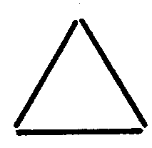 | 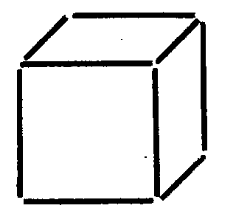
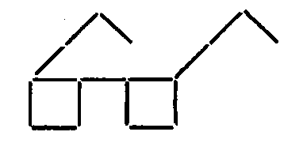
 | 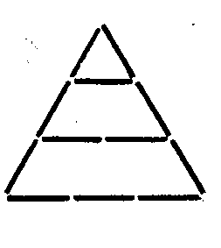
 |  | 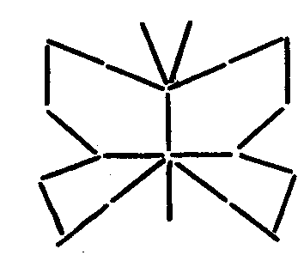
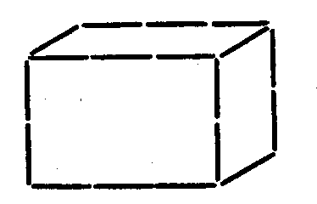 |  | 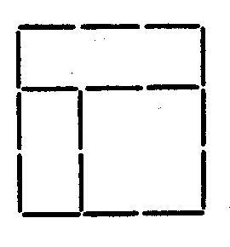
 | 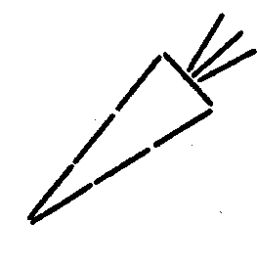 | 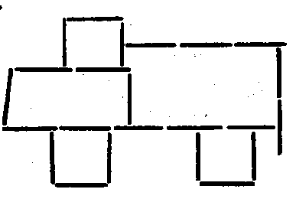
 | 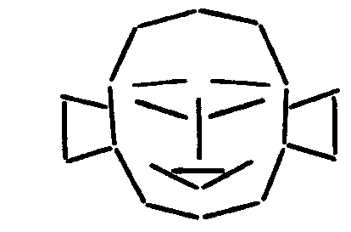 | 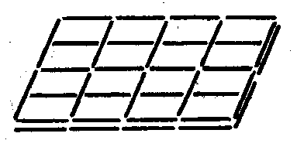
 | 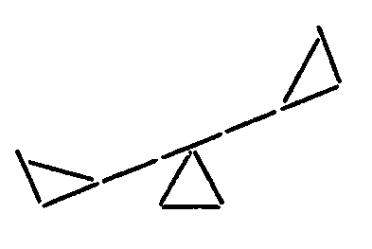 | 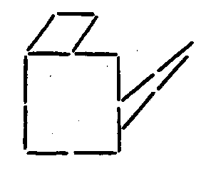
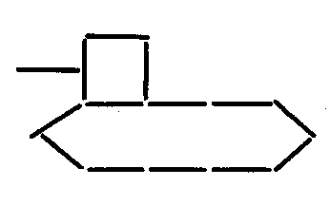 | 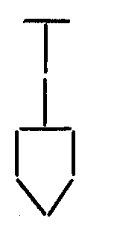 | 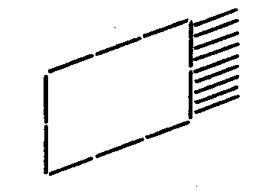
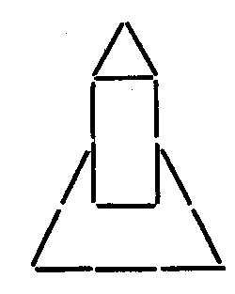
 |  | 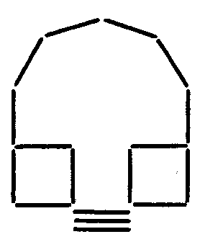
 | 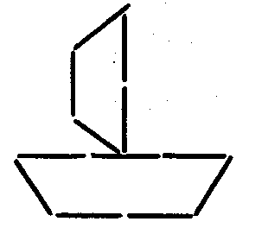
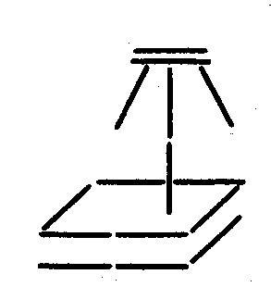 | 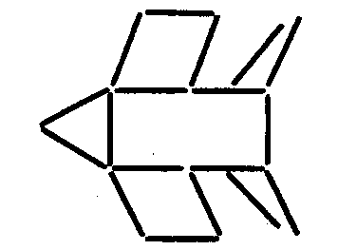
 | 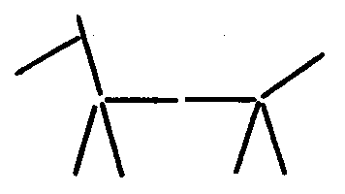 | 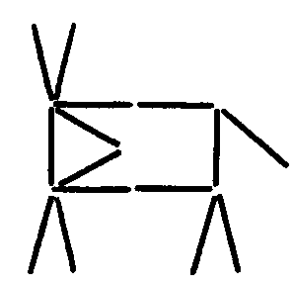
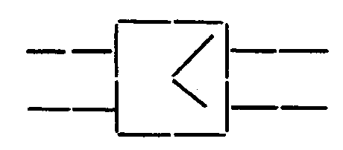 |  | 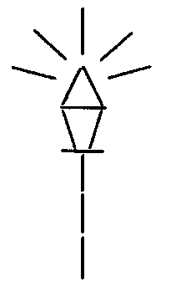

Фигурки из счетных палочек или спичек

«Сделай так же». У логопеда — набор карточек с изображением человечков в разных позах. У ребенка — палочки и маленький кружок. Выбрав одну карточку, взрослый показывает ее ребенку в течение нескольких секунд. Играющий должен запомнить положение человечка, а затем сложить из палочек и кружка такого же (см. рис. на с. 15, 16).

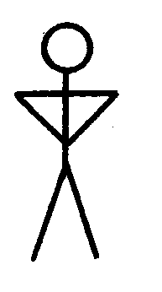 | 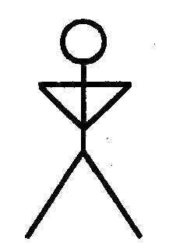 | 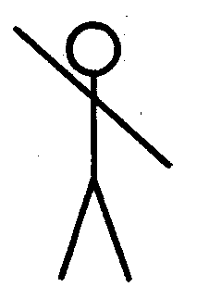
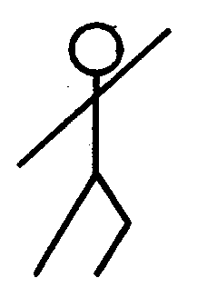 | 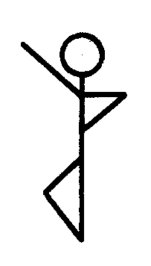 | 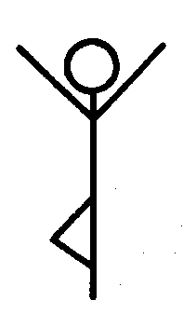
 | 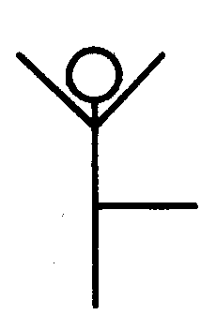 | 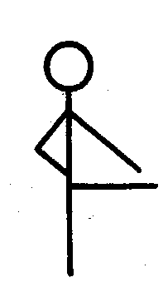
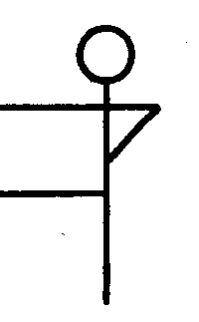 |  | 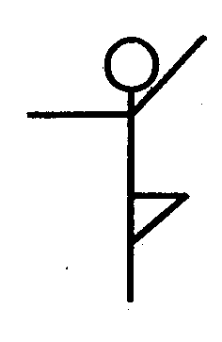
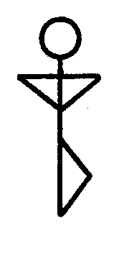 | 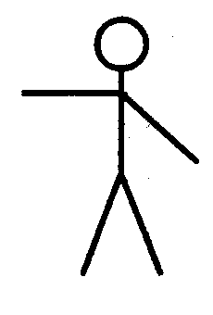 | 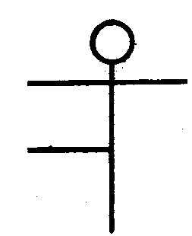
 | 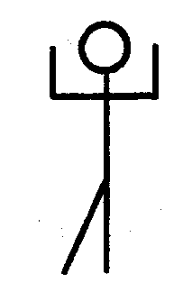 | 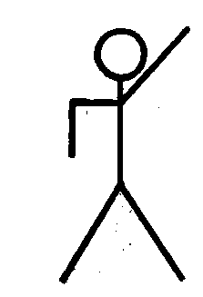

«Будь внимательным!» Ребенок убирает руки за спину. Логопед дает команду показать на каждой руке определенное количество пальцев (например, «покажи на правой руке 3 пальчика, на левой руке — 4»). Малыш выполняет задание за спиной и вытягивает руки вперед. Правильность проверяется совместно.
Нитяные узоры. Для работы нужны толстые тяжелые нитки либо тонкие веревочки. Пользуясь карточками-образцами, требуется выполнить задания на выкладывание узоров, петель, завязывание узелков и связывание веревочек (см. рис. на с. 17, 18, 19).

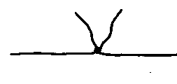 | 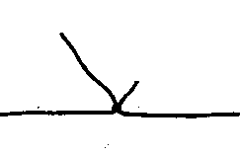 | 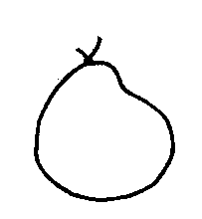
 |  | 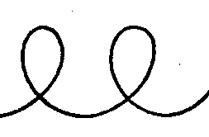
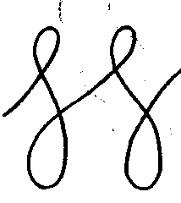 | 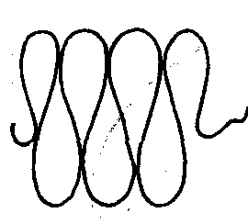 | 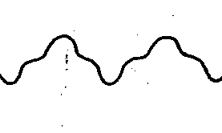
 |  | 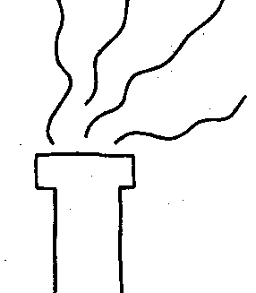
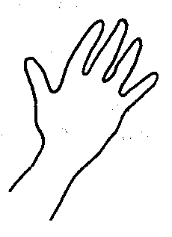 |  | 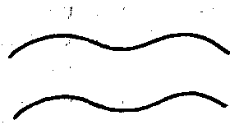
 | 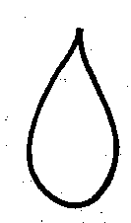 | 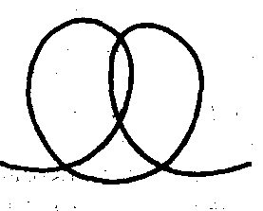
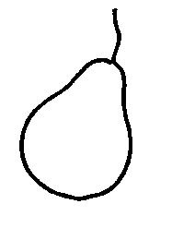

«Выгладим платочки для мамы и для дочки». Перед каждым ребенком — скомканный лист бумаги. Нужно, прижимая бумагу к столу большими пальцами обеих рук, разгладить остальными пальчиками лист так, чтобы ни один его край не остался загнутым. Затем сделать то же самое, пользуясь одной рукой.
Развитию мелкой моторики рук способствуют также следующие занятия:
— изготовление бус;
— собирание пирамидок, матрешек, мозаики;
— работа с пособиями по застегиванию молний, пуговиц, кнопок, крючков разной величины;
— лепка;
— аппликация;
— обведение лекал с последующей их штриховкой;
— игра с наборами мелких фигурок (бирюлек) для развития тактильного восприятия;
— работа с дошкольными прописями.

